Trabajo práctico anual

Amplificador de Potencia

Integrantes:

Cevallos | Jorge Martin | 102548-0
Bottino | Ezequiel | 113730-0
Schram | Jorge | 109536-5
Halamaj | Pablo | 113233-7

Profesor: Aparicio, Hugo Héctor

JTP: Suarez, Claudia Andrea

Grupo: 4

Año: 2012

Circuito propuesto:
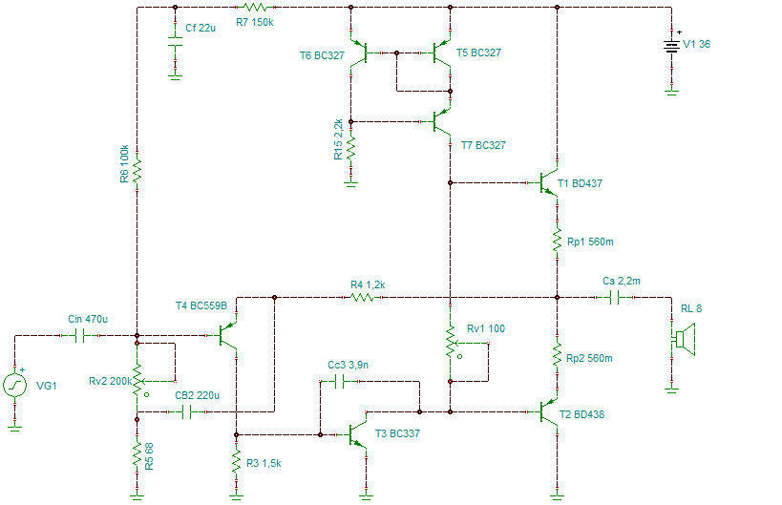

Datos del proyecto:

Calculo de Vo_max:

Calculo de Avf:

Calculo de Rp1:
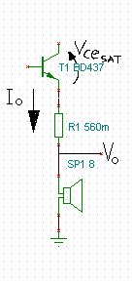

Norma de Diseño

Potencia que Disipa Rp1:

Transistor de Salida:
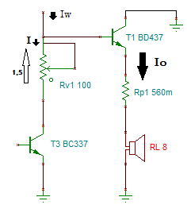

Adoptamos

Calculo de la Fuente de Corriente Wilson:
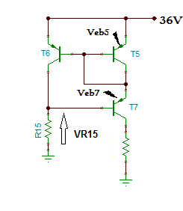

Calculo de Preset para ajuste de Cruce:
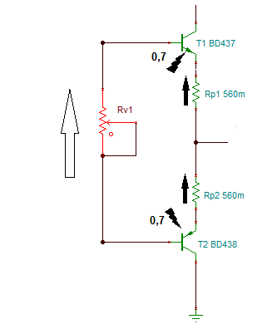

Circuito Dinamico
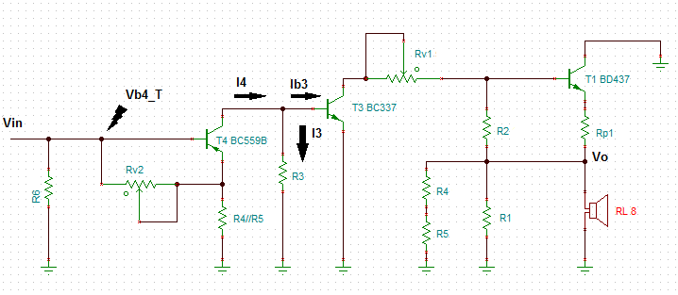

Supongo que la Primera Etapa Gana 2 y la Segunda 8

Adopto:

¡R6 tiene que ser grande para que no carge a la etapa de entrada!
Propongo:

R7 y Cf forman un filtro pasabajos
¡Propongo R7 alta para bajar la Capacidad del Filtro!

Calculo de Capacitores ( Baja Frecuencia )

Calculo de Cf:

Por ser Filtro pasabajo

Suponiendo una Atenuacion Grande puedo aproximar:

Calculo de ζ de Ca:

Calculo de ζ de Cb2:
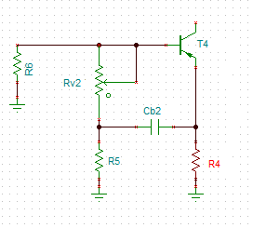

Calculo de ζ de Cin:

Calculo de ω de Corte Inferior:

